

**Дерсни темасы:**

**«Халкъымы адетлери»**

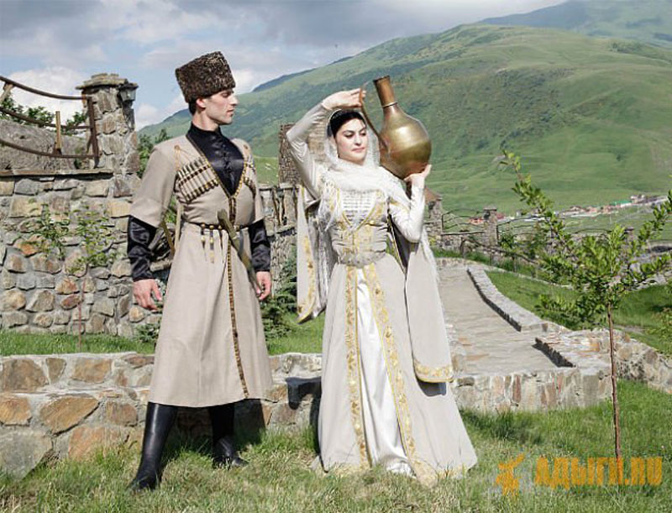

**Дерсни темасы:** Халкъымы адетлери.

**Дерсни мураты: -**халкъны иги шартларын ачыкълау;

- тил байлыкъларын ёсдюрюу;

- табигъатха сюймекликлерин терен этиу;

бир-бирлерине болуша билиу.

**Дерсни барыуу.**

**l. Сабийлени дерсге хазырлау.**

**ll.Устазны ушагъы.**

1. Адам къайсы ёмюрде джашаса да,къайсы къралда джашаса да,джамагъат ичинде, адамлыгъы бла орун алады.

Адамлыкъ деген кенг сёздю, аны айтыр ючюн кёб сёз бла хайырланыргъа керекди. Ол сёзню айырыр ючюн кёб ёмюрлени узунунда кёб ашхы адамланы иги шартларын алыб къараргъа керекди.

-Дерсибизни аллы бла ачыкълайыкъ; бюгюн дерсибизни темасы неге аталыбды?(Адамлыкъгъа)

-Сиз, сабийле, адамлыкъны къурагъан шартлагъа нени санайсыз?

2**. Сабийлени джууаблары:**

* + - Урламазгъа
    - Алдамазгъа.
    - Уллуну айтханын этерге.
    - Къартха,сабийге, онгсузгъа болушургъа.
    - Атаны,ананы, эгечни, къарнашны къачын этерге.
    - Хоншу-тийре бла иги турургъа.
    - Иги окъургъа, урунууну сюерге.
    - Ата джуртну сюерге.

 lll.Устаз: - Сабийле, Къарча алты джюз джылны мындан алгъа джашагъанды, алай а биз бюгюн айтхан джууаблагъа келишеди аны этген осияты бизге.

**Къарчаны осияты.**

Джалгъан сёз айтмазгъа,

Ат белинде кесинги тута билирге,

Садакъ ата билирге,

Джуртунгу сакъларгъа,

Къартны къачын, тиширыуну намысын кёрюрге,

Къонакъны сыйын тёппенгде тутаргъа,

Джыр этерге, джырларгъа.

1. (Устаз назмуну хар тизгинин ачыкълайды сабийле бла)

-Бюгюн джюрюген адетлерибизге да бир къарайыкъ:

* Халкъынгы адетлерин билмей,
* Сокъур адамча джашама,
* Сенден тамада бар эсе,
* Излеме юйде кесинге тёр
* Ашаргъа олтурсанг а,
* Джутланыб уллу къабма.
* Тамададан эркинликсиз
* Тепсиден туруб кетме.
* 
* Кесиме табды деб,
* Адебсизлик этме.
* Къонакъгъа баргъан джерингде
* Бек кечге къалма.
* Тепсиден урлаб хурджунунга джукъ салма.

**(Биргелей) Атагъа, анагъа сыйынган,**

**Аланы намысларын, сыйларын кёрген,**

**Тамадагъа туруб орун берген-**

**Ма бу адетледиле ёмюрден келген.**

2. Устаз: Поэтледа да джазгъандыла адетлени юсюнден, алагъа да бир къарайыкъ.

**Джаубаланы Хусей.**

Джаман сюеме таулу адетни-

Таулуну кирсиз иннетин.

Таза сакълайды ёхтем миллетим

Адетни уллу хурметин.

Джаман сюеме юйню тёрюнде

Уллугъа орун бергенни,

Адамлыкъ сыйны бизни ёмюрде

Неден да онглу кёргенин



3.Къарачай -малкъар сёзлюкге къарасанг, адамлыкъ деген сёз тёрт *магъанада бериледи:(слайд№1)*

а). **стремящийся стать хорошим** **человеком- адамлыкъгъа талашхан**

б).**человечность, гуманность, доброта;** **адамлыкъ этерге-** **поступить по человечески;**

в). **порядочный человек- адамлыгъы болгъан адам**

**г). проявить мужество**- **адамлыгъын танытыргъа**

-Ма быллай бир кючю барды джангыз бир сёзню!

-Сабийле, къаллай уллу магъанасы барды адамлыкъ деген сёзню

4. 1. Нарт сёзлени тинтиу:(слайд№2)

Къартны сыйлагъан къартлыкъгъа джашайды.

Сау бол деб айтдыргъан атха миннген кибикди.

Аманлыкъ этген да, игилик этген да кесине этеди.

Элге аман деген- кеси аман, эл аман деген- кеси аман.

2..Ёзденланы Альбертни "Къарт атамы осияты" деген джыргъа тынглайдыла.



 3.Соруулагъа джууаб бериу:

-Ёзденланы А. къаллай адамлыкъ шартланы юсюнден джырлайды?

**Сабийлени джууаблары:**

Атаны-ананы къачын кёрюрге.

Ана тилине, атасыны эски юйюне ыйлыкъмазгъа.

Башха халкъла бла шохлукъда турургъа.

Джолоучуну, къонакъны сыйын кёрюрге.

Аракъы ичмезге.

Онгсузгъа болушургъа.

4. Салпагъарланы Кулинаны "Тюшюнюу" деген китабындан "Сынау" деген хапарны

инсценировкасын этедиле.

5. Устаз:Адамлыкъны шартлары толу болур ючюн адам табигъатны джакъларгъа керекди.

Адамны сыйы, магъанасы уллу болгъаны себебли, дунияда джууаблыгъы да кёбдю. Табигъатда джансыз-

джанлы затла бла байламлыды адамны джашауу. Андан билимсизлик адамны джашауунда къыйын, заран затлагъа тюбешдирирге боллукъду.

**-Насыб** деб а неге айтабыз? Къалай англайсыз ол сёзню?

** Сабийлени джууаблары:**

- Адамлыкъ этиу, ата-ананы сыйын тутуу, уллуну-гитчени хатерин этиу, табигъатны аяй билиу,

адеблик, намыслылыкъ, ишленмеклик.

6. "Насыб къайдады?" деген кесекчикни инсценировкасын кёргюстюу.

- Эртде биреуле насыб излей чыкъгъандыла. Сора бир акъыллы къартха соргъандыла:

"Насыб къайдады экен, билмеймисиз?"Акъыллы къарт, кёбню кёрген, сынамлы адам былай айтханды: "Ол намыс, адеб болгъан джерде джюрюученди, алай ары бир къарагъыз"- дегенди.

Барсала, намысны, адебни биргесинде насыб олтуруб тура.

Устаз: Кимни биргесине турады насыб, ким бла шохду?

Сабийлени джууаблары: Адеб, намыс болгъан джерде насыб да, адамлыкъ да, ишленмеклик да, тынчлыкъ да къоншу болурла.

7**. Адеб бла намысны юсюнден нарт сёзлени тинтиу:**

**Адеб джокъда- намыс джокъ.**

**Акъыл бла адеб эгизледиле.**

**Алтындан артыкъ адеб барды.**

**Намыс бла насыб -къарнаш**

**Намыс болмагъан джерде берекет болмаз.**

**Ишленмеген джаш- джюгенсиз ат.**

**Ишленмеген къыз -тузсуз хант.**



8.Ишленмеклик адамгъа хар заманда да, хар къайда да керек болады: тойда-оюнда, къонакъ ала - ашыра билиуде,къонакъгъа барыуда, дагъыда алача башха заманда. Алыб къарасакъ къаллай ариу адетлерибиз бардыла: тамадагъа сый бериу; тишириуну сыйын кёлтюрюу; онглу онгсузгъа эс бёлюу; ушагъыусуз кийиниб эшикге чыкъмазгъа.

Да азмыды былача затла? Адамны адамлыгъы ма бу ууакъ затладан къуралады. Адамлыкъ хар адамны инсанлыкъ борчуду.

Ахырында Сюйюнчланы Азаматны сезлери бла бошаргъа излейме:

**Эй, адамлыкъ! Дунияда сенден ашхы , сенден онглу не болур? Кюнден джарыкъса, отдан иссисе , таудан мийиксе , тюзден кенгсе, тенгизден теренсе. Кючюнг, къудуретинг кебдю!**

**Сени къуланчынг джетген джерде бюртюкден ханс, терек еседи , адам адамгъа къарнашлыкъ – эгечлик этеди.**

**Адамлыкъ, сенсе бизге рысхы ,насыб! Джашауубузну магъанасы . Алтындан багъалы, фахмудан баш, джандан татлы- адамлыкъ!**

**Адамны джазыууну иеси адамлыкъ! Сен джер юсюнде хар инсанны арбазында, терюнде, кекюренде бол! Сенсиз биз бир кюнню да болмайыкъ!**

Къарачай джырланы салыб, сабийле тепсейдиле.

